**Список литературы для 11 класса**

**Обязательная литература:**

**Иван Бунин. Рассказ «Господин из Сан-Франциско».**

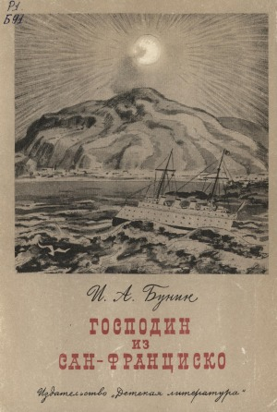 

**И. Бунин. « «Тёмные аллеи», «Чистый понедельник», «Солнечный удар»**

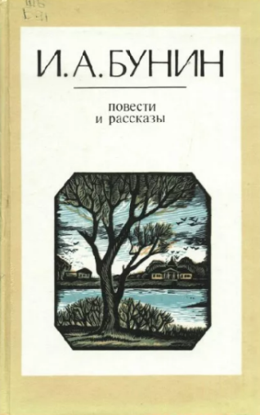 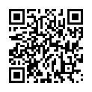

**Л. Андреев. Рассказы: «Баргамот и Гараська», « «Ангелочек», « Жизнь Василия Фивейского», « Иуда Искариот»**

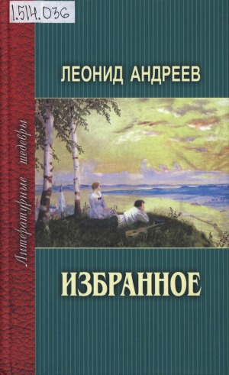  

**А. Куприн «Гранатовый браслет», «Олеся»**

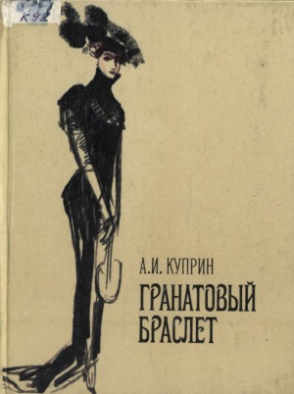 

**А. Куприн «Суламифь»**

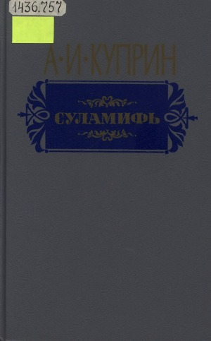  

**«Поединок»**

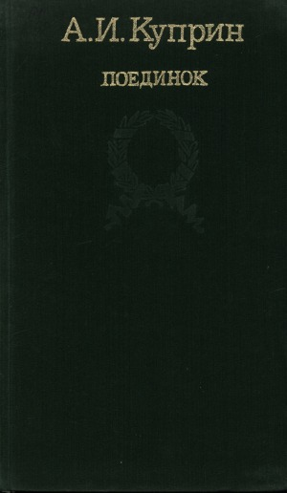  

**М. Горький «Старуха Изергиль», пьеса «На дне»**

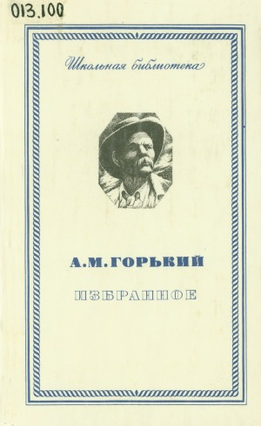  

**М. Горький «Макар Чудра»**

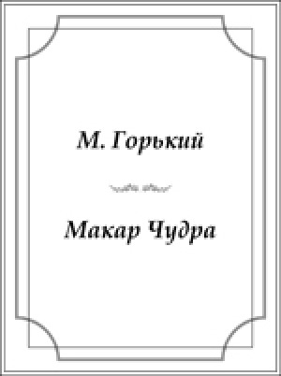 

**А. Фадеев «Разгром»**

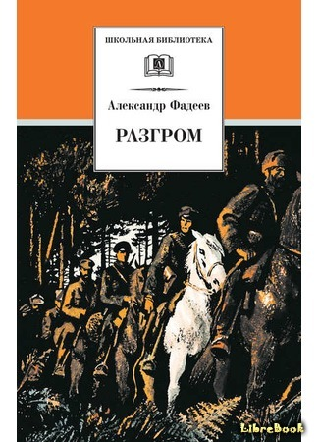 

**И.Бабель «Конармия»**

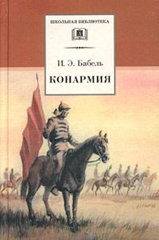 

**А. Толстой Рассказ « Гадюка», «Хождение по мукам»,**

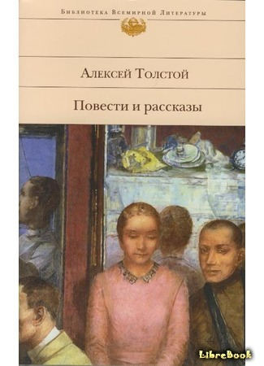 

**А. Толстой «Петр I»**

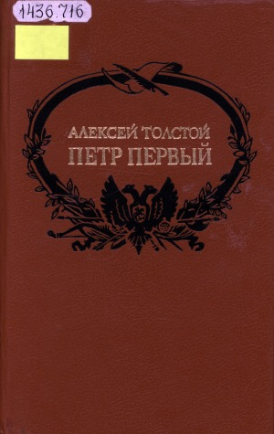  

**С. Есенин Поэма «Анна Снегина»**

  